 | AR MONEIZ  An euroioù (€) (A01)

Ar pezhioù

An euroioù

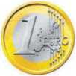 | 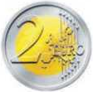
1 euro | 2 euro

Ar santimoù a euro

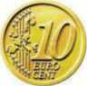 | 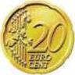 | 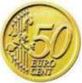
10 euro cent | 20 euro cent | 50 euro cent

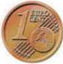 | 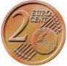 | 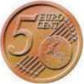
1 euro cent | 2 euro cent | 5 euro cent

100 santim = 1 euro

